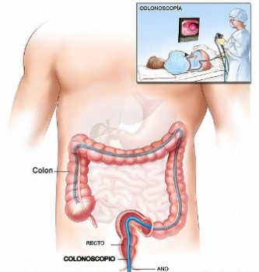

**PRIPREMA PACIJENTA ZA VIRTUELNU KOLONOSKOPIJU**

Debelo crevo je završni deo gastrointestinalnog trakta (sistema organa za varenje), dužine 150cm. Nastavlja sena tanko crevo i pruža se od valva-e ileocecalis (ileocekalni zalistak) do zupčaste linije u analnom kanalu. Jasnoizdvojeni delovi debelog creva su crvuljak, slepo crevo, ushodni kolon,hepatička fleksura, poprečni kolon,lijenalna fleksura, nishodni kolon, sigmoidni kolon, pravo crevo (sl.1.). Uokviruje prostor trbušne dupljeispunjen vijugama tankog creva. Poprečni i sigmoidni kolon imaju svoj mezenterijum (peritonealnaduplikatura), dok ushodni i nishodni kolon imaju svoj mezenterijum tek kod 12,odnosno 22 odsto ljudi, inače su slepljeni za zadnji trbušni zid.



**intestinum crassum-** osnovni delovi (sl.1):

1-appendix vermiformis- crvuljak

2-caecum- slepo crevo

3-colon ascendens- ascedentni (ushodni) kolon

4-flexura hepatica- hepatička fleksura

5-colon transversum- poprečni kolon

6-flexura lienalis- lijenalna fleksura

7-colon descendens-descedentni (nishodni) kolon

8-colon sigmoideum- sigmoidni kolon

9-rectum- čmarno, pravo crevo

10-arteria mesenterica superior- gornja mezenterična arteria

11-arteria mesenterica inferior- donja mezenterična arteria

DIMENZIJE

* ukupna dužina debelog creva je oko 1,5m (150cm). Slepo crevo je dugo 6cm, ushodni kolon- 15cm, poprečni kolon- 50cm, nishodni kolon- 25cm, sigmoidni kolon-40cm i pravo crevo-15cm.
* poprečni presek debelg creva se smanjuje idući od njegovog početnog ka završnom delu. Slepo crevo ima
* kalibar 8-9cm, poprečni kolon 5cm, sigmoidni kolon 4cm. Na gornjem delu pravog creva postoji proširenje, zvano ampulla recti, dok je njegov završni deo sužen u canalis analis.

1-**cecum(slepo crevo)** - početni deo debelog creva. Leži ispod ušća tankog u debelo crevo (ostiun ileocecale), a naviše se produžava u ushodni kolon. Sastoji se iz :

a) corpus ceci- telo

b) apex ceci- vrh

-ima oblik plitke kese, čije je slepo zatvoreno dno okrenuto naniže (slika 3-a. i b.).

-na gornjem delu unutrašnjeg zida, na granici sa ushodnim kolonom nalazi se ušće tankog u debelo crevo (ostium ileocecale). Na ušću se nalazi ileocekalni zalistak (valva ileocecalis), koja se sastoji iz dva polumesečasta sluzokožna nabora, gonjeg i donjeg. Ovi nabori imaju ulogu u sprečavanju vraćanja sadržaja iz debelog u tanko crevo.



**slika 3 (a. i b.)**

2- **appendix vermiformis (crvuljak)**

- produžetak slepog creva, koji polazi sa njegove unutrašnje strane i pruža se naniže do granične linije karlice.

-može zauzeti različite položaje, zajedno sa slepim crevom najčešće leži u desnoj bedrenoj jami, mada mogu zauzimati i znatno viši ili niži položaj (sl.4).

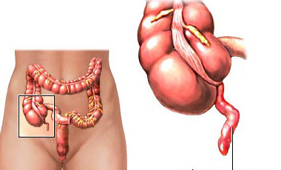

slika 4- položaj slepog creva

**FIZIOLGIJA I PATOFIZIOLOGIJA**

- glavna funkcija debelog creva je da nastavi razlaganje neapsorbovanih hranljivih supstanci tj. varenje, u resorpciji vode i elektrolita i otklanjanje nesvarene hrane i drugog otpada.

- u njemu se nalazi izvesna količina enzima i bakterija, poreklom iz tankog creva, kao i znatna količina vitamina B kompleksa.

- u ovom predelu digestivnog trakta apsorbuju se i drugi vitamini.

- pored celokupne funkcije koj ima celo debelo crevo, funkcija analnog kana je od ogromnog značaja za život i održavnje normalne fiziolgije digestivnog trakta. Funkcija analnog kanala je kompleksna i sastoji se od brojnihmehanizama kontinencije i defekacije. U suštini, glavni zadatak anorektuma je omogućavanje voljnogpražnjenja stolice. Ova funkcija obuhvata:

1. detekciju osećaja punoće rektuma (detekcija),
2. razlikovanje konzistencije sadržaja (diskriminacija),
3. zadržavanje stolice (kontinencija),
4. kontrolisana eliminacija (defekacija).

- da bi se spomenute funkcije mogle ispuniti, neophodno je skladno funkcionisanje svih neurogenih (visceralnihi somatskih) faktora, uključujući anatomski integritet mišića anorektuma, očuvanost spinalnih refleksa i voljnoguticaja.

- fekalna kontinencija označava sposobnost voljnog zadržavanja stolice i gasova. U održavanju kontinencije suuključeni brojni mehanizmi, a najvažniji su:

1. konzistencija stolice i motilitet kolona i rektuma,
2. kapacitet rektuma i rektalna komplijansa,
3. senzitivnost analnog kanala,,
4. funkcija analnih sfinktera,
5. funkcija mišića i nerava pelvičnog poda i
6. analni nabori, unutrašnji hemoroidi.

**Šta je karcinom debelog creva?**

Rak debelog creva je teško oboljenje  koje  je često bez simptoma u ranoj fazi. Zato lekari preporučuju pacijentima preko 50 godina kolonoskopski pregled radi utvrdjivanja mogućeg kancera.

**Tumor debelog creva** nastaje kao posledica nekontrolisanog rasta izmenjenih ćelija koje vode poreklo od ćelija sluzokože debelog creva. Za razliku od dobroćudih tumora čiji je rast ograničen na organ u kome su nastali, atipične ćelije malignih tumora (karcinom) se umnožavaju brže i svojim rastom mogu zahvatiti susedne organe, a ukoliko putem krvnih ili limfnih sudova dospeju do udaljenih organa, nastavljaju umnožavanje i formiraju metastaze.

Najčešće se karcinom razvija iz promena koje se nazivajupolipi (mali dobroćudni tumori) koji se javljaju na sluznici debelog creva, sporo rastu i neki od njih se nakon dužeg perioda „menjaju“ odnosno dolazi do promene njihove strukture i nastajanja malignog tumora.

Karcinom ne nastaje iz svih polipoidnih promena. Rizik je promenljiv u zavisnosti od njihove veličine i histološke građe, a za nastajanje karcinoma neophodan je višegodišnji proces (5-15 godina). Za to vreme, oni se mogu utvrditi primenom metoda ranog otkrivanja, a zatim ukloniti kako bi se sprečio razvoj karcinoma.

## ****Učestalost karcinoma debelog creva i značaj ranog otkrivanja****

* **Karcinom debelog creva** je danas u svetu i u našoj zemlji na **drugom** mestu po značaju kao uzrok smrti među malignim oboljenjima.
* Ukoliko dođe do nastajanja karcinoma, uspeh lečenja je veći ako se bolest otkrije u ranijoj fazi.
* U većini slučajeva, bolest se može sprečiti primenom preventivnih ispitivanja i terapijskih procedura.
* Ukoliko se otkrije na vreme, 90% karcinoma debelog creva je izlečivo.
* Cilj preventivnih ispitivanja je rano otkrivanje prekanceroznih promena i njihovo lečenje pre razvoja karcinoma.

## ****Faktori rizika za nastajanje karcinoma debelog creva****

* Rizik od pojave karcinoma debelog creva je podjednak kod oba pola i povećava se sa godinama starosti.
* Bolest može nastati i ranije.
* Nasledna sklonost karcinomu debelog creva je prisutna u 15-20% slučajeva.
* Više od 90% svih karcinoma se otkrije kod osoba starijih od 50 godina.

**Faktori koji povećavaju rizik od karcinoma debelog creva:**

* **Godine starosti** ( 50 ili više godina),
* **Bolesti u porodici**
  + Polipi debelog creva,
  + Karcinom: debelog creva, dojke, jajnika ili materice,
  + Hronične upalne bolesti debelog creva: Kronova bolest ili ulcerozni kolitis,
* **Prethodno lečenje od nekih bolesti:**
  + Polipi debelog creva,
  + Karcinom: dojke, jajnika ili materice,
  + Hronične upalne bolesti debelog creva: Kronova bolest ili ulcerozni kolitis,
* **Pušenje**
* **Gojaznost i fizička neaktivnost**
* **Ishrana (preterana upotreba crvenog mesa, nedovoljna zastupljenost povrća i voća)**
* **Zloupotreba alkohola**

## ****Koji su simptomi karcinoma debelog creva****

**Karcinom debelog creva** često nastaje ne dajući nikakve simptome. Zbog toga su preventivni pregledi u vreme kada nema nikakvih simptoma od velikog značaja.

Simptomi koji navode na potrebu konsultacije sa lekarom o potrebi dopunske dijagnostike su sledeći:

* Neobjašnjiva promena pražnjenja creva,
* Hronični zatvor ili proliv,
* Pojava krvi u stolici,
* Prisustvo bola u trbuhu,
* Gubitak telesne mase bez poznatog razloga,
* Hroničan umor ili neobjašnjiv osećaj slabosti.

Simptomi nisu specifični i mogu biti prisutni kao posledica drugih oboljenja i poremećaja.

Simptomi karcinoma debelog creva su dugo odsutni, a kada se pojave ne moraju biti specifični.

**Faktori rizika za nastajanje raka debelog creva**

* dele se na:

1. **genetske faktore-** procenjuje se da u oko 70% slučajeva rak debelog creva nije nasledan, a da se u 20% nasleđuje. Osobe imaju 2-3 puta veći rizik da obole od raka debelog creva ukoliko su njihovi prvostepeni srodnici bolovali od istog oboljenja, a za 3-6 puta je rizik veći ako je kod prvostepenog srodnika rak debelog creva dijagnostikovan u mlađim godinama. Veći rizik za rak debelog creva imaju i osobe sa naslednim sindromima. Dva ključna nasledna sindroma su porodična adenomatozna polipoza i Linč sindrom ili nasledni nepolipozni kolorektalni kancer (NNKK).
2. **faktori spoljašnje sredine**- u njih spada: ishrana i način života.

**PREVENCIJA I RANO OTKRIVANJE RAKA DEBELOG CREVA**

* postoje dva načina prevencije :

1. PRIMARNA- najbolji način borbe protiv malignih bolesti. Predstavlja sprečavanje nastanka oboljenja putem sprečavanja delovanja različitih štetnih činilaca i promocije tzv. pozitivnog ponašanja (ishrana sa dosta svežeg voća i povrća, fizička aktivnost, kontrola telesne mase i izbegavanje pušenja i konzumacije veće količine alkohola). Iz svega onoga što se zna o nastanku malignih bolesti, procena je da bi se preduzimanjem preventivnih mera mogao sprečiti nastanak tumora u oko dve trećine osoba.
2. SEKUNDARNA- jako značajna jer prevencija raka nije uvek moguća, nisu uvek poznati svi uzročnici ili nismo uvek u mogućnosti da izbegnemo njihovo delovanje. Sekundarna prevencija odnosno rano otkrivanje bolesti je jako bitna kada je moguće njeno lečenje i izlečenje. Kada se bolest pojavi, uspešnost njenog lečenja zavisi, na prvom mestu, od proširensti bolesti u trenutku postavljanja dijagnoze. Cilj skrininga je otkrivanje bolesti u ranom, asimptomatskom stadijumu, jer je tada lečenjeneuporedivo efikasnije nego kada su se simptomi bolesti već razvili.

Oko dve trećine obolelih od raka debelog creva (70-75%) spadaju u osobe tzv. prosečnog rizika. Skrining opšte, populacije omogućava nam, sa jedne strane, prevenciju nastanka bolesti uočavanjem i uklanjanjemprekanceroznih promena i sa druge, rano otkrivanje bolesti u stadijumu kada je izlečenje moguće i izvesno. Do sada je objavljeno vise vodiča dobre kliničke prakse, između ostalog i u našoj zemlji, koji se tiču prevencije, ranog otkrivanja raka debelog creva i praćenja ovih bolesnika.

## ****Metode pregleda****

### **Kolonoskopija je najpouzdanija metoda pregleda debelog creva**.****

**Kolonoskopija**:

**Kolonoskopija**je endoskopska procedura, koja omogućava prikaz izgleda unutrašnjosti za celokupno debelo crevo i završni deo tankog creva. Kolonoskopija se izvodi se endoskopskim instrumentom - kolonoskopom, koji ima oblik fleksibilne dugačke cevi sa video kamerom na vrhu. Radi se u cilju dijagnostike upala sluznice koja obuhvata debelo crevo, diverticulose i tumora, ali može se raditi i u terapijske svrhe (uklanjanja polipa).

Uobičajena kolonoskopija izvodi se pomoću dugačkog, elastičnog creva koje se naziva kolonoskop, na čijem kraju se nalazi mala optička kamera. Kolonoskop se uvlači u pacijentovo debelo crevo i na video monitoru lekar  može da vidi slike iz kolonoskopa (debelo crevo, odnosno njegova unutrašnjost).Kolonoskopija se izvodi plasiranjem kolonskopa kroz čmar preko celokupnog debelog creva do ušća debelog u tanko crevo.

Kada se endoskopom ne može proći debelom crevu zbog izrazitog suženja ili prisustva velikog tumora a potrebno je videti debelo crevo u celoj dužini, primenjuje se virtuelna kolonoskopija.

Da bi se kolonoskopija mogla obaviti, debelo crevo mora biti oslobođeno sadržaja, što se postiže upotrebom lekova koji prazne creva, i dijetom. Priprema u većini slučajeva počinje 24 h pre pregleda. U nekim slučajevima je priprema za kolonoskopiju i duža, i kod nekih pacijenata mora se obaviti u bolničkim uslovima. Kao lek za pripremu se najčešće koristi Fortrans prašak, i to na sledeći način:

1. Rastvoriti dve kesice Fortrans praška u 2 litra vode i u 10h ujutru početi sa pijenjem. Ovu količinu tečnosti bi trebalo bi popiti u naredna 2 -2,5 sata. Debelo crevo počinje sa pražnjenjem 1-2 sata nakon što steje popijen Fortrans
2. U 18 h rastvoriti još dve kesice Fortrans praška u 2 litra vode i početi sa pijenjem. I ovu količinu tečnosti bi trebalo popiti u naredna 2 - 2,5 sata.

Preporuka za dijetu je unos nealkoholnih bistrih napitaka: bistre supe, bistrih voćnih sokova, čaja, vode. Isplanirajte svoje obaveze, jer je neophodno da dan tokom kojeg se obavlja priprema za kolonoskopiju budete blizu toaleta.**Na dan intervencije ne jesti i ne piti ništa.**

**Kolonoskopija se može izvoditi bez, ili sa opštom intravenskom anestezijom.**U slučaju da se radi pod opštom anestezijom, potrebno je da 4 h pre ove procedure ništa ne jesti i ne piti.Redovnu terapiju redovno uzeti sa malo vode. Pacijenti koji redovno u terapiji koriste lekove za regulaciju šećera u krvi, antikoagulativnu terapiju, aspirine, brufene, diklofene, pre izvođenja ove procedure moraju da konsultuju svog lekara oko upotrebe svoje terapije.

Komplikacije su danas retke, a reč je o povredama zida creva instrumentom, krvavljenja na mestu biopsije, alergijskoj reakciji na anestetik ili lek koji se daje pre intervencije.

**Nakon završetka kolonoskopije koja je izvođena u opštoj anesteziji nije preporučljivo da SE sledeća 24 h radi i vozi,** pa je poželjno da imatI pratnju. Može se osećati naduvenost stomaka i ispuštanje gasova, koje prolazi par sati nakon intervencije. Čajevi i voda se mogu piti nakon 2 sata, i nastaviti sa uzimanjem lakše hrane.

### ****„Virtuelna kolonoskopija“****

Pregled se obavlja nakon adekvatne pripreme i čišćenja creva kao za kolonoskopiju, ali se u crevo ne uvodi kolonoskop već se kroz plastični tubus ubacuje vazduh i nakon toga se vrši snimanje kompjuterizovanom tomografijom (**C.T.)** ili magnentnom rezonancom (**M.R.I.).**

Pregled je neinvazivan, ali zahteva prethodnu pripremu, uvođenje vazduha tokom procedure, a u slučaju utvrđivanja određenih anomalija, zahteva dalje preglede, po pravilu klasičnu **kolonoskopiju.**

### ****Pregled stolice na okultno krvavljenje****

Postoje različite vrste testova, od kojih neki zahtevaju prethodno sprovodjenje dijete (restrikcija mesa, C vitamina, Aspirina.. )

Na analizu se šalje mali uzorak stolice u kome se određuje prisustvo krvi.

Ukoliko je test pozitivan, on ne ukazuje na uzrok prisustva krvi u stolici i predstavlja indikaciju za dalje preglede, najčešće kolonoskopiju.

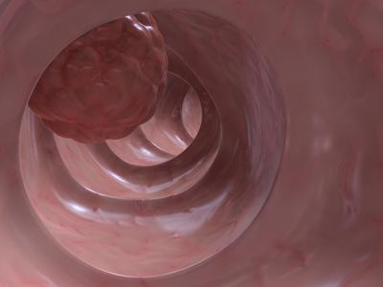

**CT kolonografija**

CT kolonografija, ili virtuelna kolonoskopija, je radiološka dijagnostička procedura za pregled debelog creva koja služi za otkrivanje kancera i polipa. Glavna prednost u odnosu na uobičajene radiološke nalaze je u tome što CT kolonografija pruža mnogo detaljnije informacije, posebno mekih tkiva i krvnih sudova. Radi se pomoću  skenera. Moguće je videti promene za debelo crevo koje su manje i od 10 milimetara (polipi, krvarenja, zapaljenske bolesti creva, divertikuloza, tumori)

CT- kolonografija (kolonografija kompjuterizovanom tomografijom) je radiološka dijagnostička metoda snimanja debelog creva, gde se za dobijanje slike koristi kombinacija rendgenskog zraka i složene kompjuterske obrade podataka.

Multislajsni skener  na ovom pregledu omogućava trodimenzionalnu vizuelizaciju šupljine debelog creva i eventualnih promena u njemu. Minimalno je invazivna dijagnostika i ne zahteva sedaciju kao ni anesteziju, traje kratko i nakon nje se pacijent istog dana vraća svojim uobičajenim aktivnostima. Kao i za kolonoskopski pregled koji se izvodi uz pomoć fiberoptičkog instrumenta, indikaciju postavlja gastroenterolog.



Doza zračenja kojoj je pacijent izložen u toku ovog pregleda zavisi od dužine trajanja i vrste pregleda. Nekoliko puta je veća nego pri standardnom rendgenskom snimanju ali svi protokoli za snimanje na CT aparatu su prilagođeni da se sa najmanjom mogućom dozom dobiju optimalni i kvalitetni dijagnostički snimci.

**Indikacije**

* detekcije malih polipa (ispod 10mm)
* detekcije karcinoma
* inflamatorne bolesti kolona
* starije osobe, loše opšte stanje

**Kontraindikacije**

* akutni abdomen
* akutne inflamatorne bolesti kolona

- toskični megakolon

- akutni divertikulitis

- akutni infektivni kolitis

* hernije sa zahvatanjem kolona

Nekada, mada retko, mogu nastupiti neželjene reakcije kod intravesnkog davanja kontrastnog sredstva, a ukoliko je kod pacijenta već prethodno zabeležena alergijska reakcija prilikom primene jodnog kontrasta o tome mora obavestiti radiološkog tehničara pre započinjanja snimanja. Kao i kod svake druge injekcije, na mestu uboda može isteći manja količina krvi, a kasnije na mestu uboda može eventualno zaostati modrica. Moguće je pucanje vene prilikom davanja kontrastnog sredstva. Povremeno su zabeleženi i osjećaj toplote na mestu davanja kontrasta, promenjen ukus u ustima, osip, mučnina, vrtoglavica, glavobolja. Izuzetno retko može doći do pada krvnog pritiska, bolova u telu, otoka usana i jezika, gušenja. Ukoliko bi nastupile neželjene pojave potrebno je obavestiti prisutno medicinsko osoblje.

Pre započinjanja CT pregleda potrebno je obavestiti nadležnog lekara o mogućoj ili planiranoj trudnoći jer primena zračenja u trudnoći može štetiti plodu.

**Priprema za CT- kolonoskopiju**

1. Da bi se ovaj pregled uspešno izvršio, neophodno je da debelo crevo bude potpuno ispražnjeno. Zato je pre dolaska obaviti odgovarajuću pripremu koja traje u proseku oko 3 dana i sastoji se iz sledećeg:
2. Ne uzimati 2-3 dana pre pregleda sledeće namirnice: sveže voće i sveže povrće, pasulj, kupus (jer sadrže celulozu i nadimaju), pečeno i suvo meso, te mleko i mlečne proizvode. Može se jesti npr. kuvano voće i povrće, kuvano meso i riba, jaja i hleb. Može se piti voda, prazna supa, negazirani sokovi, kafa, čaj itd.
3. Preporučuje se primena sredstava za pražnjenje creva (laksativa), te je potrebno nabaviti Fortrans, Portalak ili Coloclens sirup. Dan pre pregleda ujutru, pripremiti Fortrans ili Portalak ili Coloclens i tako pripremljenu mešavinu piti prema uputstvima priloženim uz njih.

Druga mogućnost za pripremu podrazumeva da se u toku prva 2 dana pripreme, uzimaju 3×2 tablete laksativa (npr. Dulcolax), uz dijetalni režim ishrane.

1. Ujutro na dan pregled obavezno ne jesti, doći praznog želuca !
2. Ukoliko pacijent nije dobro pripremljen, pregled se neće obaviti ili će dobijeni podaci biti neupotrebljivi !

Sa sobom obavezno poneti overenu zdravstvenu knjižicu, važeći uput za prethodno zakazan CT pregled, odgovarajuću medicinsku dokumentaciju (izveštaj lekara specijaliste koji traži određeno snimanje, kao i nalaze prethodno načinjenih radioloških pre-gleda u formi slike, CD-a i teksta) vezanu za medicinski pregled, kao i nalaz urea-e i kreatinina ( iz nalaza krvi, ne stariji od 7 dana).

**Uloga radiološkog tehničara**

* objasniti pacijentu način i važnost pripreme
* proceduru pregleda

**Kako teče pregled ?**

Pregled se započinje kada radiološki tehničar uvedepacijenta u prostoriju za snimanje gde se mora skinuti i osloboditi svih metalnih stvari i kaiša. Nakon toga se pacijentpostavlja na sto za pregled, koji se tokom pregleda pokreće i ulazi u poluotvoren „tunel“ aparata.

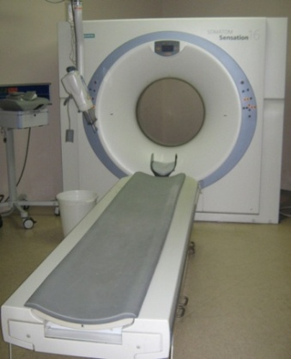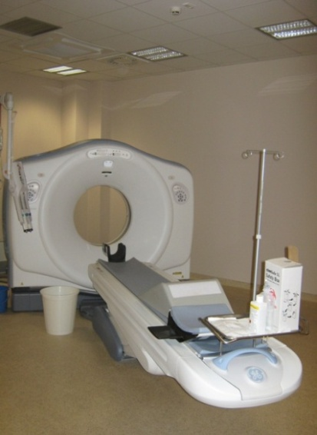

Pre početka pregleda daje se i.v. aplikacija spazmolitika (npr. Buscopan) radi optimalne distenzije creva.

* radiološki tehničar postavi pacijenta na dijagnostički sto
* proveri u razgovoru kako se pacijent pripremio
* uzme podatke o alergiji (jod) i telesnoj masi
* uvede i.v. kanilu

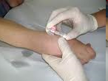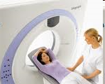

**Šta je suspenzija za KT kolonografiju i čemu služi?**

* Suspenzija sadrži 250 ml 2%-tnog barijumovog mlijeka i 50-60 ml Gastrografin-a, Ultravist-a ili drugog nejonskog jodnog kontrastnog sredstva.
* Služi za markiranje (prebojavanje) zaostalog fekalnog sadržaja i tečnosti u kolonu.

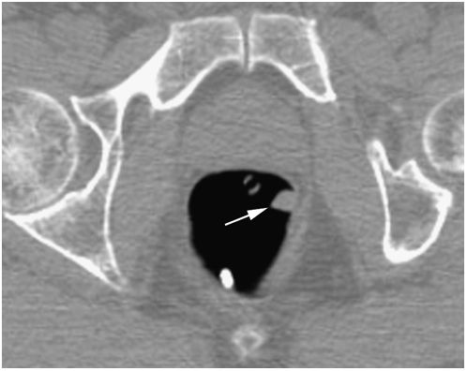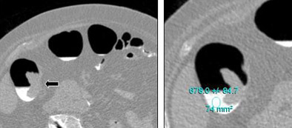

**Položaj pacijenta:**

Pacijent na desnom boku;insufliranje vazduha pneumokolonom

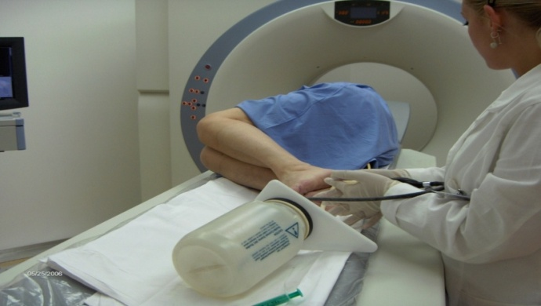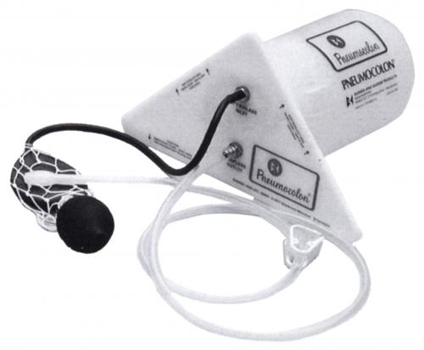

Pacijent na desnom boku; insufliranje vazduha pneumokolonom

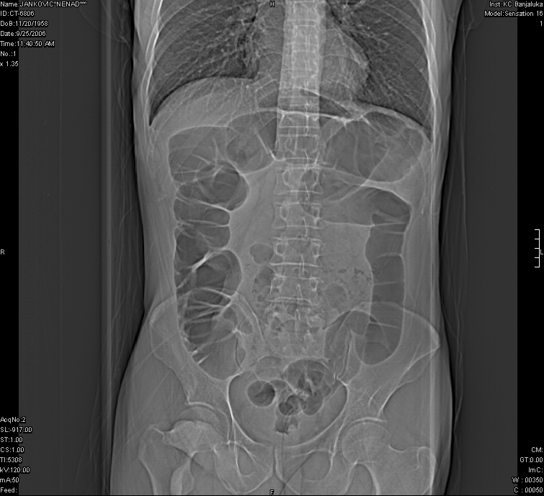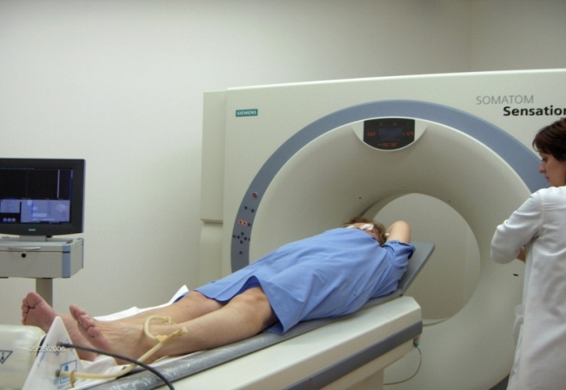

Položaj u supinaciji-uradi se nativna serija Prikaz kolona u supinaciji

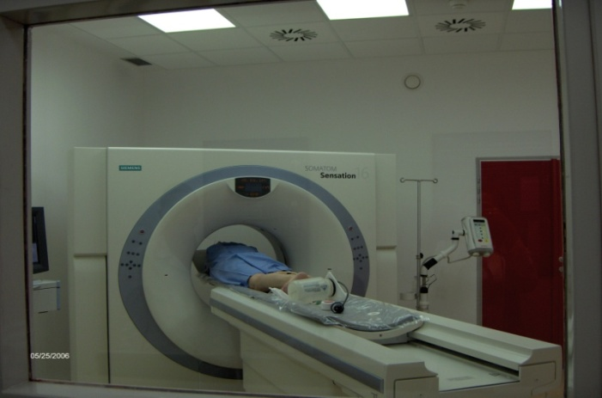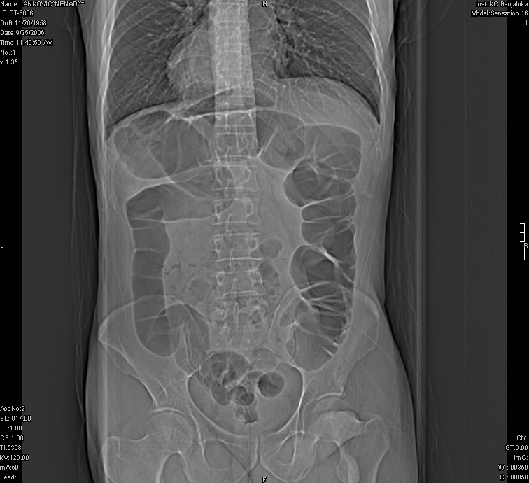

Položaj u pronaciji-uradi se nativna serija Prikaz kolona u pronaciji

**Zašto se snima i na leđima (supinacija) i na stomaku (pronacija)?**

* Količina zaostale tečnosti u kolonu može prekriti polipe
* Zbog prikaza fekalnog sadržaja koji je u pokretu
* Zbog različite distenzije crijeva u navedena 2 položaja

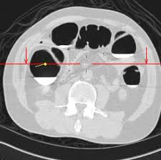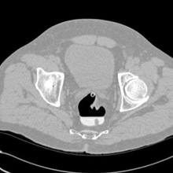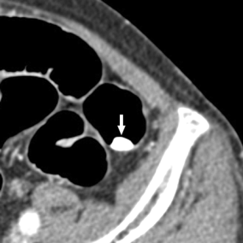

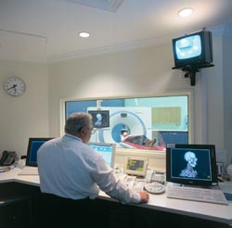

**Tehnički parametri skeniranja**

* skeniranje u pronaciji, slice 3mm, rekonstrukcija 0,75mm
* skeniranje u supinaciji slice 5mm, rekonstrukcija 0,75mm

**Radna stanica**

* pregled je kompjuterski povezan sa radnom stanicom za interpretaciju nalaza
* radna stanica omogucava prikaz slike u supinaciji i pronaciji jednu do druge
* rekonstrukcija se izvodi softverskim paketom dobijanjem 2D aksijalnih i MPR snimaka, 3D endoluminalnih slika

**Obrada i interpretacija ct snimaka**

* radiolog vrši obradu i interpretaciju CT podataka

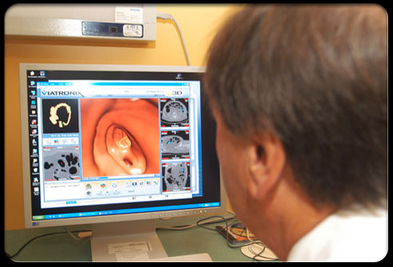

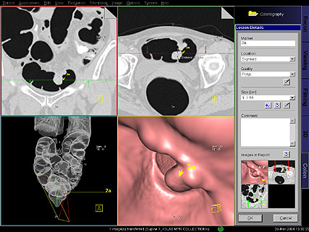

**Pripremljen i nepripremljen pacijent**

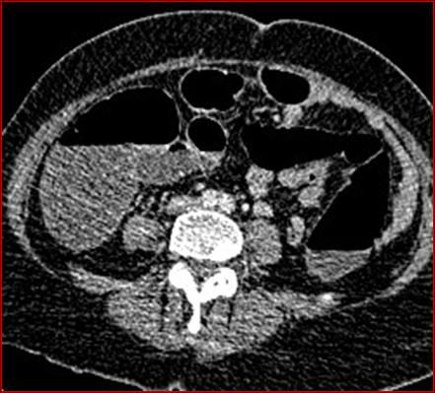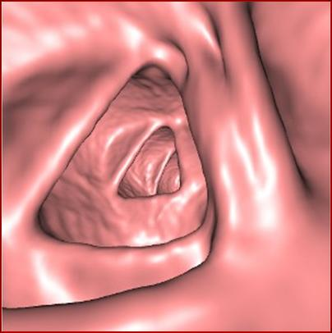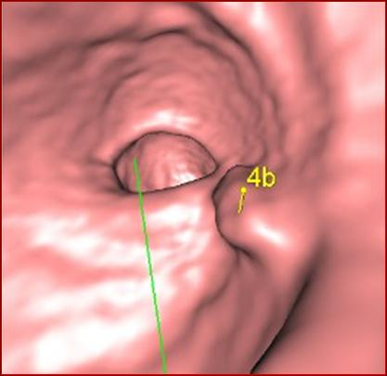

Nepripremljen pripremljen fekalom izgleda polipa

**Preciznost CT kolonografije**

* MSCT kolonografija zahteva adekvatnu pripremu pacijenta da bi se postigao pun dijagnostički potencijal
* pravilno izveden pregled i iskustvo radiološkog tehničara umnogome doprinosi pravilno uradjenom pregledu i olakšavava radiologu interpretaciju nalaza.



**Prednost CT kolonografije nad klasičnom irigografijom:**

* kratko vreme pregleda (15-20s po seriji), u jednom dahu
* uočavanje malih polipa i lezija < 5 mm
* mogućnost 2D i 3D-prikaza kolona (uključujući i virtuelno posmatranje kroz lumen creva)
* mogućnost posmatranja i analize svih parenhimnih organa abdomena iako njihov prikaz nije optimalnog kvaliteta

**Nedostaci CT kolonografije:**

* nemogućnost praćenja dinamike rada creva
* za razliku od kolonoskopije i MR kolonografije: upotreba jonizujućeg zračenja

**Zaključak**

* pored kolonoskopije i kolonografije CT kolonografija nalazi svoje mesto u ranoj detekciji polipa i karcinoma debelog creva
* u nekim zemljama screening metoda
* komfornija je i manje bolna